Партпроект «Российское село»: Жизнь на селе должна быть комфортной

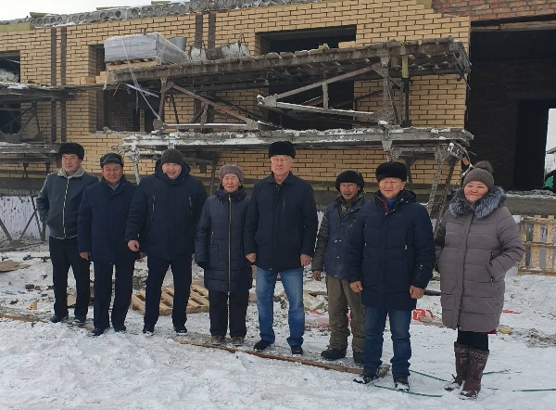

В рамках федерального партийного проекта «Российское село» 7 декабря, секретарь Тувинского регионального отделения партии «Единая Россия» Кан-оол Даваа встретился с участниками губернаторских проектов «Кыштыг для молодой семьи» и «Корова – кормилица».
Парламентарий ответил на вопросы жителей и встретилися с одним из кыштаговцев Ондаром Владиком Александровичем. Он отец 5 детей, в том числе и приемных. «Приятно видеть, как трудолюбие человека приносит результат. Очень важно, что со стороны администрации также оказывается систематическая поддержка», отметил Даваа на встрече с молодым чабаном.
Всего в Сут-Хольском районе 28 семей приняли участие в проекте «Кыштаг для молодой семьи» и 77 семей в проекте «Корова - кормилица».
Далее спикер парламента ознакомился с ходом строительства «Диинчигеш» в селе Суг-Аксы, где рабочие приступили к кровельным работам. Депутаты фракции «Единая Россия» заострили внимание подрядной организации о значимости строящихся объектов, графиках строительства и сроках сдачи.
В завершении своего рабочего визита в Сут-Хольский район секретарь Регионального отделения партии Кан-оол Даваа совместно с руководителем Региональной общественной приёмной председателя партии Д.А. Медведева Онером Ондаром в ходе турнира по волейболу, отметили Почетной грамотой Верховного Хурала отличника физической культуры и спорта Республики Тыва, главного организатора турнира республиканского масштаба Абделя Монгуша.
В Республике Тыва в целях устойчивого развития сельских территорий, поддержки сельхозтоваропроизводителей партией «Единая Россия» реализуется федеральный партийный проект «Российское село».
Координатором проекта является председатель комитета по аграрной политике Байбек Монгуш. Члены Регионального общественного совета принимают активное участие в мероприятиях, направленных на анализ и улучшение финансово-экономического положения, содействие в реализации губернаторских проектов. В рамках партпроекта проводятся круглые столы, иные мероприятия по актуальным вопросам агропромышленного комплекса, постоянно проходят встречи с сельскими жителями, главами муниципальных районов и поселений, на которых обсуждаются вопросы, интересующие селян, в том числе по улучшению проживания граждан в сельской местности. Эти вопросы не остаются без внимания: к их решению привлекаются органы местного самоуправления, органы государственной власти республики, подведомственные и иные учреждения и организации.

